Do You Know Your Number?

What?
ABA’s Know Your
Number Campaign

When?
11/15/21-11/19/21
3/14/22-3/16/22
5/16/22-5/18/22

Where?
Albuquerque Bilingual Academy, 7500 La Morada NW, Albuquerque, NM 87120. Takes place in classrooms and cafeteria.
Why?
Many important assessments take place during the school year. These assessments include:

- I-MSSA Math and Reading (grades 3-8) | - Avant Spanish Language Proficiency Assessment (grades K-8)
- Istation Reading and Lectura PM (grades K-8) | - New Mexico Assessment of Science Readiness (NM-AS) in Science (grades 5 & 8)
- ACCESS for ELLs English Language Proficiency Assessment (ELs in grades K-8) | - New Mexico Measure of Student Success and Achievement NM-MSSA in Math and Reading (grades 3-8)
- *National Assessment of Educational Progress in Math and Reading (8th grade only) | - La Promesa Persuasive Writing Assessment (grades K-8)
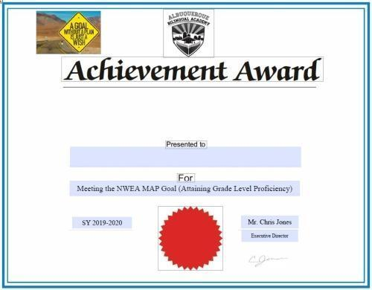
ABA staff wants all students to be aware of their present levels of performance and self-monitor their progress toward meeting goals. Keeping track of growth fosters a sense of ownership among ABA students. Our students, through self-tracking, may celebrate their achievements and continue setting and modifying goals as well as create action plans to help themselves reach or exceed grade level proficiency in math and reading! On these special days, Students will conference with teachers, work on student data folders/portfolios, complete goal setting worksheets, create math/reading action plans, participate in awards assemblies, celebrate achievements, and socialize with other learners during a whole-school pep rally!
¿Sabes tu numero?
¿Qué es? ¿Cuándo será?
La campaña de saber tu número 11/15/21-11/19/21
con las calificaciones de exámenes 3/14/22-3/16/22
estandarizadas 5/16/22-5/18/22
¿ Dónde? ¿Por qué?
Albuquerque Bilingual Academy Muchas evaluaciones importantes se
7500 La Morada NW, llevan a cabo durante el año escolar.
Albuquerque, NM 87120. Estas evaluaciones incluyen:
En las clases y cafetería

- I-MSSA Matemáticas y Lectura (grados 3-8) | - Evaluación de Competencia en Español de Avant (grados K-8)
- Istation Matemáticas y Lectura PM (grados K-8) | - Evaluación de Preparación en Ciencias de Nuevo México (NM-AS) (grados 5 & 8)
- ACCESS for Estudiantes que procuran maestría de inglés (ELs in grades K-8) | - Medida de Éxito y Logros de Alumnos en Matemáticas y Lectura de Nuevo México (NM-MSSA) (grados 3-8)
- *Evaluación de Rendimiento Educativo en Matemáticas y Lectura (únicamente grado 8) | - Evaluación de Escritura Persuasiva La Promesa (grados K-8)
El personal de ABA quiere que todos los estudiantes estén al tanto de sus niveles actuales de desempeño y que controlen por sí mismos su progreso hacia el cumplimiento de las metas. Hacer un seguimiento del crecimiento ayuda establecer un sentido de que sean dueños del aprendizaje que han obtenido en ABA. ¡Nuestros estudiantes, a través del seguimiento personal, pueden celebrar sus logros y continuar estableciendo y modificando metas, así como creando planes de acción para ayudarse a sí mismos en alcanzando o superando la competencia de nivel de grado en matemáticas y lectura! En estos días especiales, los estudiantes se reunirán con los maestros, trabajarán en portafolios de datos de los estudiantes, completarán documentos para establecer metas, crearán planes de acción de matemáticas y lectura, participarán en asambleas de premios, celebrarán logros y socializarán con otros estudiantes durante una reunión con todos los estudiantes de la escuela!

